附件3

2016年湖南师范大学多媒体教学课件

项目申报资料上传流程

1. 进入湖南师范大学课程资源中心网站<http://202.197.121.120/>网站
2. 用本人账号密码（账号为本人工资号，原始密码同于账号）登录
3. 光标移至本人姓名处，进入我的教师空间
4. 点击新建课程按钮
5. 填写课程名称、所属分类、课程标签（请标明2016年湖南师范大学多媒体教学课件项目）、教育层次并添加课程负责人，之后选择课程网站建设

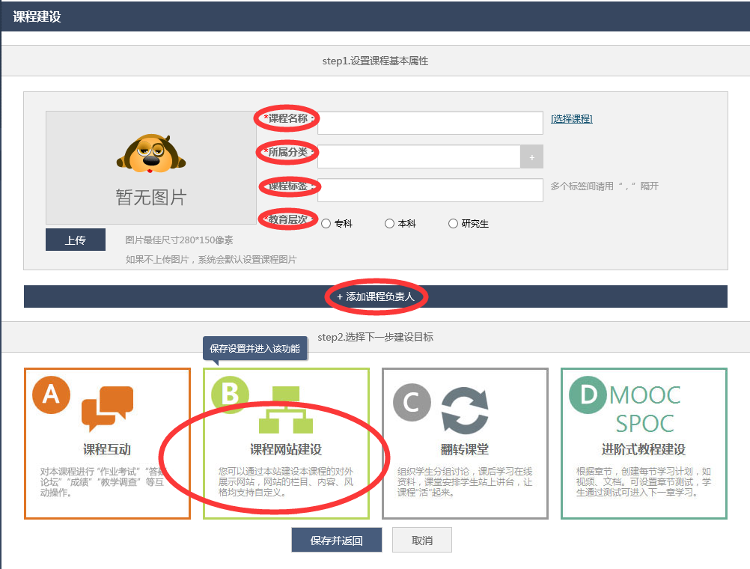

1. 根据个人情况填写课程简介、教学大纲等栏目（请注意保存）

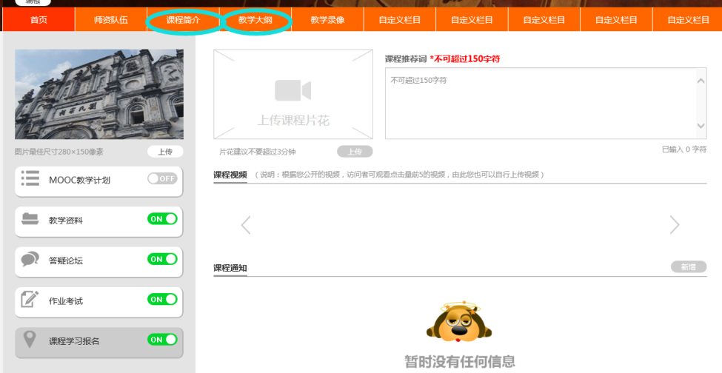

1. **返回我的空间（页面下方），选择我的资源，选择申报课程，上传WORD版湖南师范大学多媒体教学课件立项申报书及两课时多媒体教学课件**

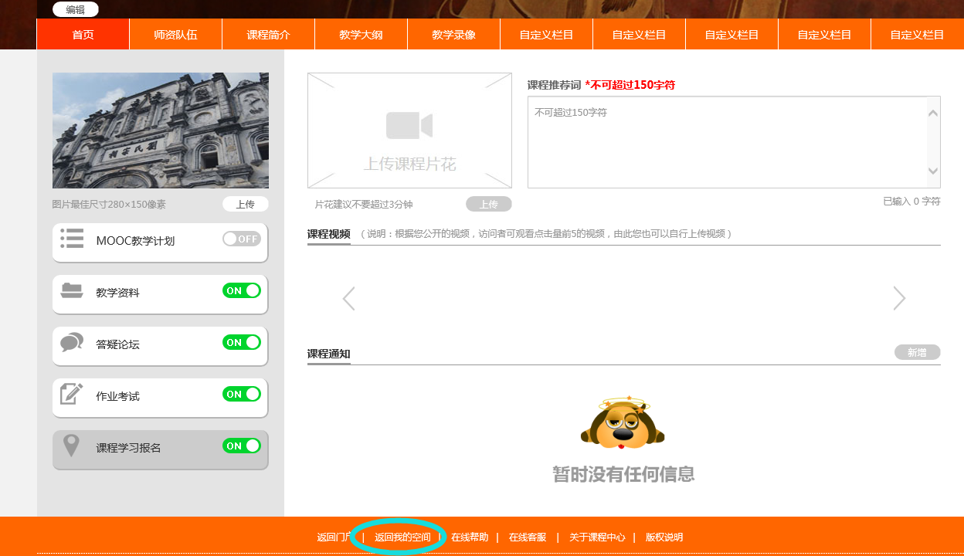

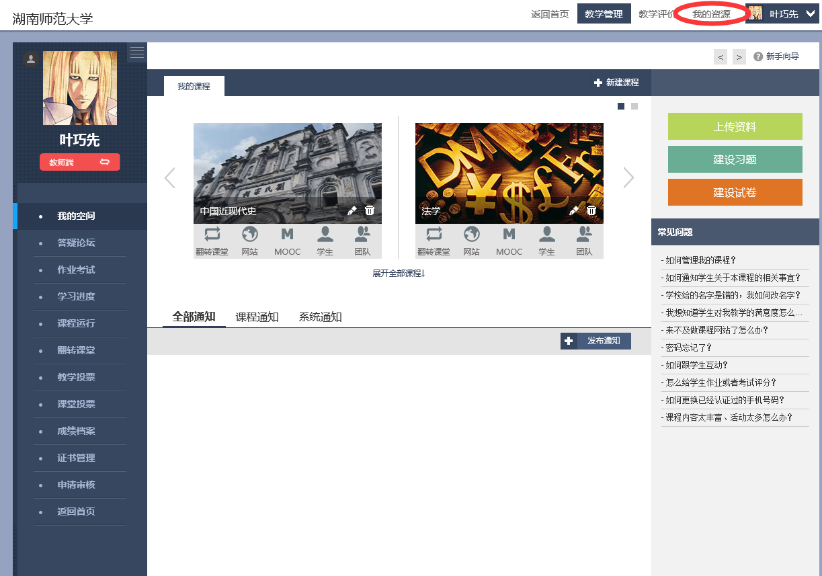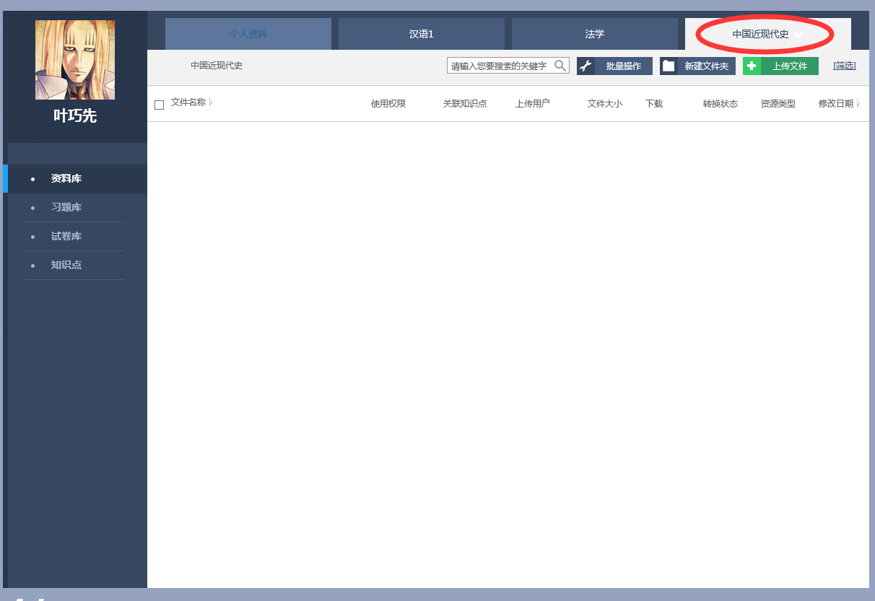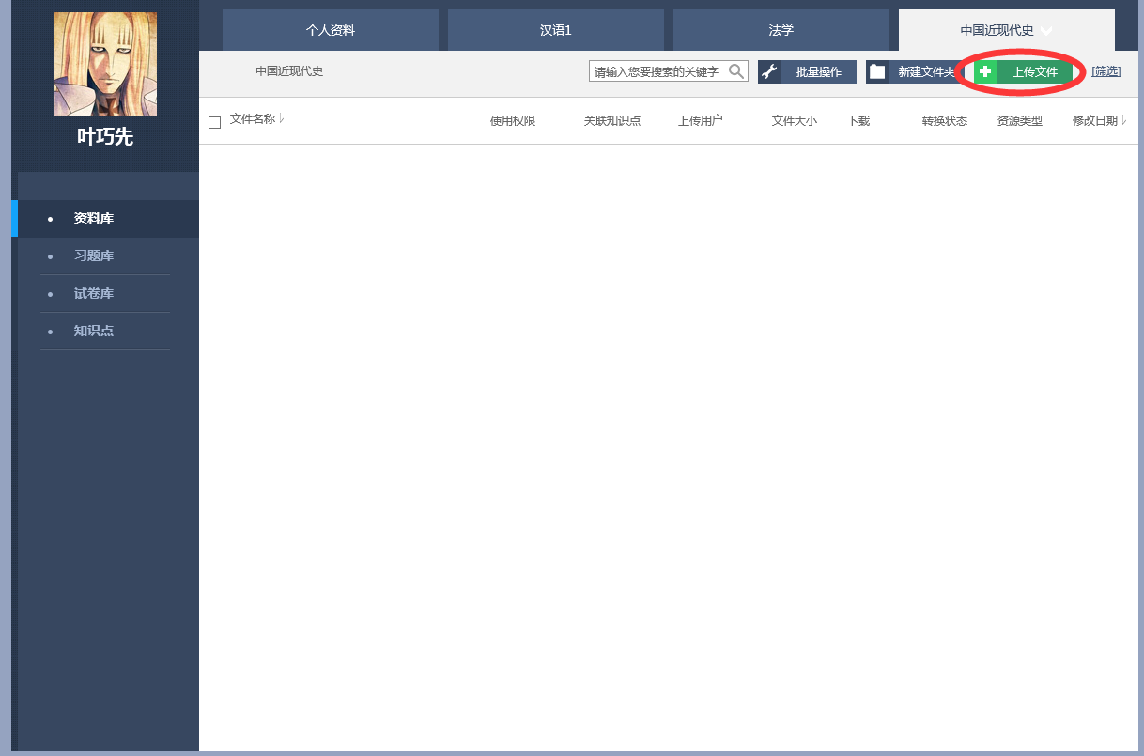

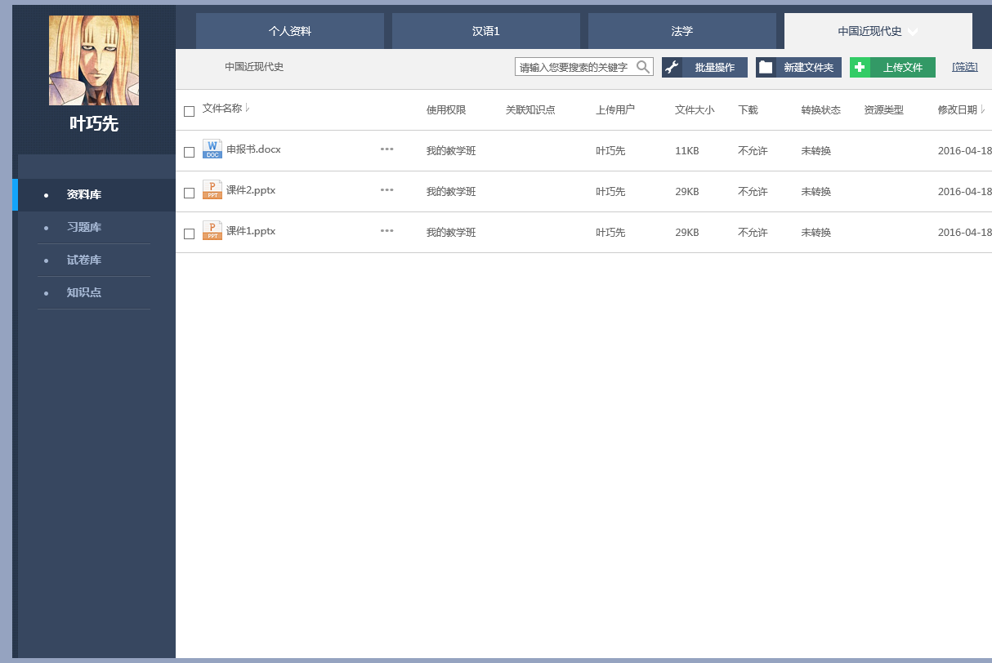

1. 完成以上操作后将附件2所需填报内容报院教务办